Szitakötő foglalkozás

Helyszín: Székesfehérvári Széna Téri Általános Iskola
3. b osztály
Időpont: 2015. november 27.
Tanító: Móriczné Balogh Zsuzsanna

Felhasznált cikk Szitakötő 28. számából:
Kricsfalusi Beáta: Párnáról párnára

Segédanyagok:
Durkó Irén : ppt Párnáról párnára
Medgyesi: Párna-totó

- rész

Hozott kispárnák megtekintés, beszélgetés arról, miért ezt hozták el az iskolába.
Tánc a kispárnával zenére.

- rész

Kricsfalusi Beáta: Párnáról párnára című cikk elolvasása közösen.
Beszélgetés, gondolatok megosztása egymással.

- rész

Ppt megtekintése, beszéletés

- rész

Párna-TOTÓ kitöltése párban
Megbeszélés, játék

- rész

Relaxálás a kispárnánkkal.

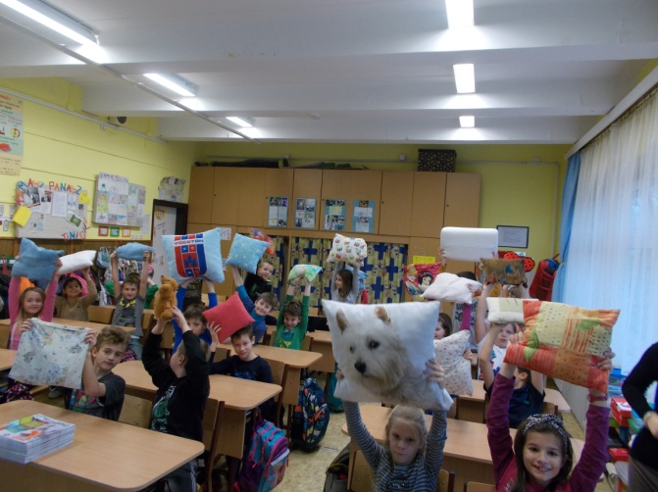 | 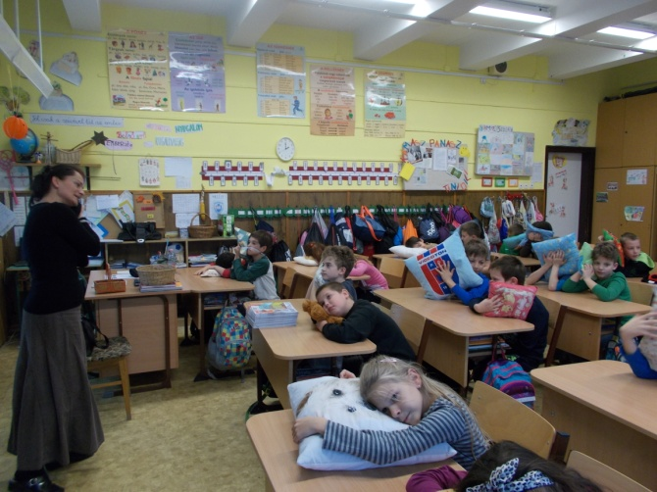
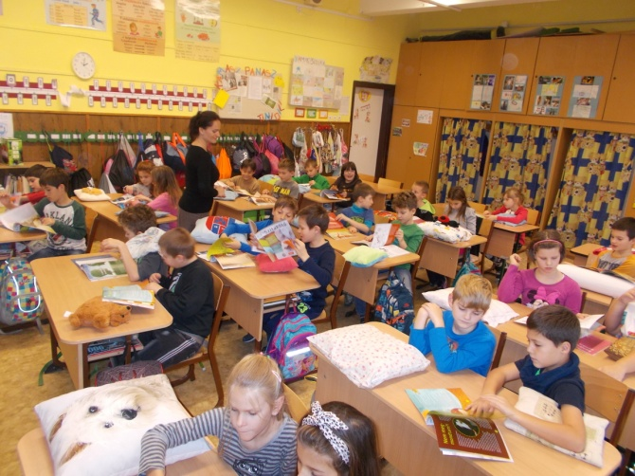 | 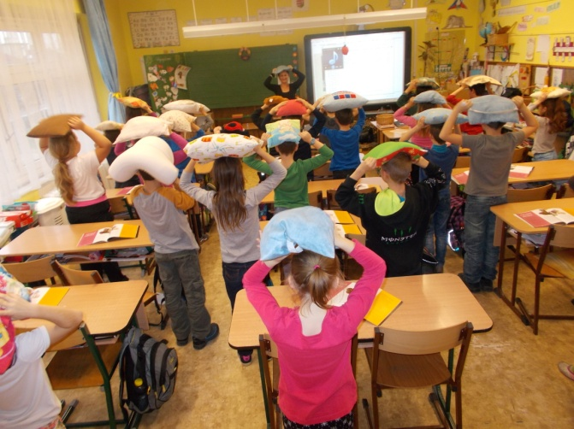
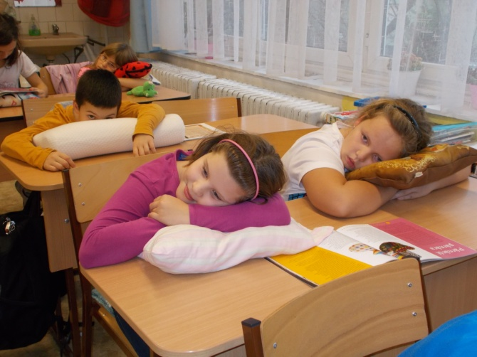 | 